动吧旅游
权限管理子系统
菜单模块
(资源模块)
菜单是资源的外在表现形式

1. 菜单管理概要设计 3
1.1. 业务设计说明 3
1.2. 原型设计说明 5
1.3. API设计说明 6
2. 菜单页面呈现 7
2.1. 服务端实现 7
2.1.1. 时序图分析如下 7
2.1.2. 菜单Controller实现 8
2.2. 客户端实现 9
2.2.1. 定义菜单列表页面 9
2.2.2. 首页页面菜单管理事件处理 9
3. 菜单页面数据呈现 9
3.1. 服务端实现 10
3.1.1. DAO实现 10
3.1.2. Mapper实现 11
3.1.3. Service实现 12
3.1.4. Controller实现 13
3.2. 客户端实现 14
3.2.1. 菜单列表页面实现 14
4. 菜单数据删除 16
4.1. 服务端实现 16
4.1.1. DAO实现 16
4.1.2. Mapper实现 17
4.1.3. Service实现 19
4.1.4. Controller实现 20
4.2. 客户端实现 21
4.2.1. 列表页面删除按钮事件处理 21
5. 菜单添加页面呈现 22
5.1. 服务端实现 22
5.1.1. 菜单Controller方法定义 22
5.2. 客户端实现 23
5.2.1. 菜单编辑页面定义 23
5.2.2. 菜单列表页面添加按钮事件处理 23
6. 菜单编辑页面上级菜单呈现 24
6.1. 服务端实现 24
6.1.1. Node值对象 24
6.1.2. Dao实现 25
6.1.3. Mapper实现 25
6.1.4. Service实现 26
6.1.5. Controller实现 26
6.2. 客户端实现 27
6.2.1. 菜单编辑页面事件处理 27
7. 菜单数据添加操作 29
7.1. 服务端实现 29
7.1.1. Entity对象定义 29
7.1.2. Dao 实现 32
7.1.3. Mapper中元素定义 32
7.1.4. Service中方法定义 33
7.1.5. Controller实现 34
7.2. 客户端实现 34
7.2.1. 保存按钮事件处理 34
8. 菜单修改页面数据呈现 36
8.1. 服务端实现 36
8.1.1. Controller实现 36
8.2. 客户端实现 36
8.2.1. 菜单列表页面修改按钮事件处理 36
8.2.2. 菜单编辑页面事件处理 38
9. 菜单数据更新 39
9.1. 服务端实现 39
9.1.1. Dao 实现 39
9.1.2. Mapper 实现 39
9.1.3. Service 实现 40
9.1.4. Controller实现 41
9.2. 客户端实现 41
9.2.1. 编辑页面保存按钮事件处理 41
10. 总结 42
10.1. 重点和难点分析 42
10.2. 常见FAQ 42
10.3. BUG分析 44

菜单管理概要设计

业务设计说明

菜单是系统资源对外的表现形式,我们可以基于菜单操作系统中的资源(例如系统管理,日志管理等),菜单模块业务及表关系设计如下:

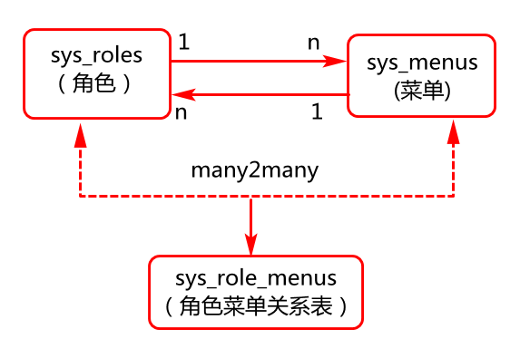
其中:菜单和角色是多对多关系,其关系数据会存储在sys_role_menus表中,例如:
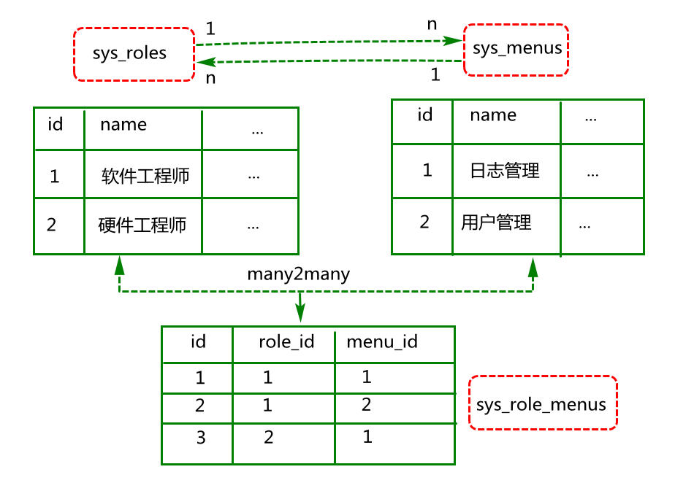

菜单表设计语句如下：

CREATE TABLE `sys_menus` (
`id` int(11) NOT NULL AUTO_INCREMENT,
`name` varchar(50) DEFAULT NULL COMMENT '资源名称',
`url` varchar(200) DEFAULT NULL COMMENT '资源URL',
`type` int(11) DEFAULT NULL COMMENT '类型 1：菜单 2：按钮',
`sort` int(11) DEFAULT NULL COMMENT '排序',
`note` varchar(100) DEFAULT NULL COMMENT '备注',
`parentId` int(11) DEFAULT NULL COMMENT '父菜单ID，一级菜单为0',
`permission` varchar(500) DEFAULT NULL COMMENT '授权(如：user:create)',
`createdTime` datetime DEFAULT NULL COMMENT '创建时间',
`modifiedTime` datetime DEFAULT NULL COMMENT '修改时间',
`createdUser` varchar(20) DEFAULT NULL COMMENT '创建用户',
`modifiedUser` varchar(20) DEFAULT NULL COMMENT '修改用户',
PRIMARY KEY (`id`)
) ENGINE=InnoDB AUTO_INCREMENT=1 DEFAULT CHARSET=utf8 COMMENT='资源管理';

菜单角色关系表设计如下：

CREATE TABLE `sys_role_menus` (
`id` int(11) NOT NULL AUTO_INCREMENT,
`role_id` int(11) DEFAULT NULL COMMENT '角色ID',
`menu_id` int(11) DEFAULT NULL COMMENT 'ID',
PRIMARY KEY (`id`)
) ENGINE=InnoDB AUTO_INCREMENT=1250 DEFAULT CHARSET=utf8 COMMENT='角色与菜单对应关系';

原型设计说明

原型是对需求的一个基本实现,是一种模型,后续要基于原型进行代码实现.

列表页面

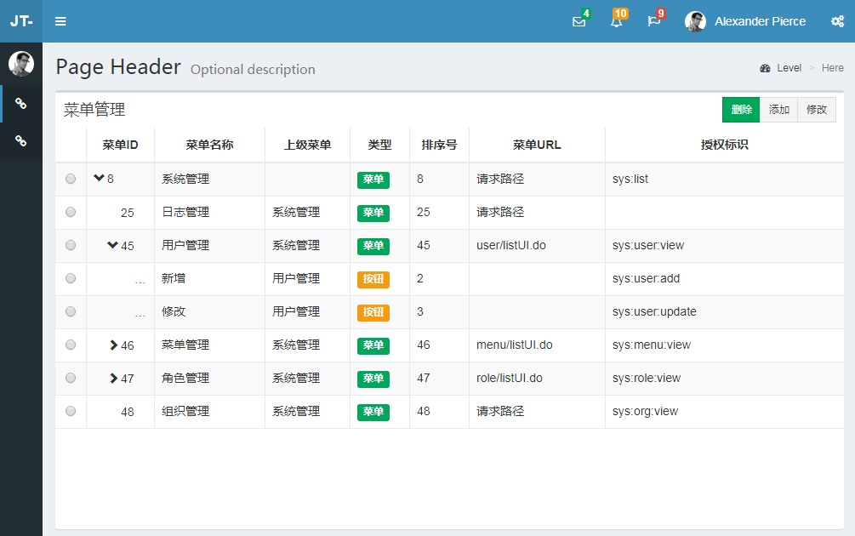

编辑页面

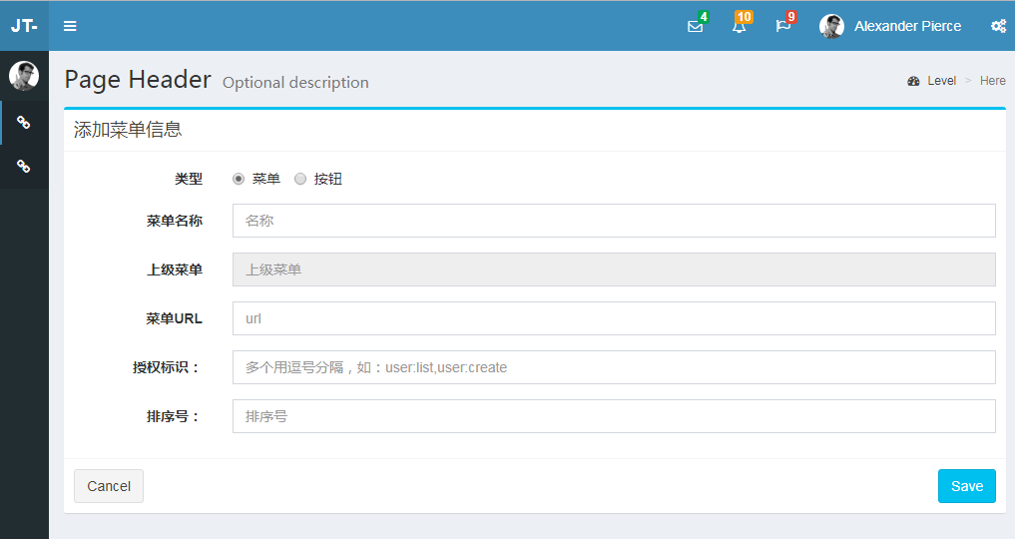

当选择上级菜单时,呈现如下页面

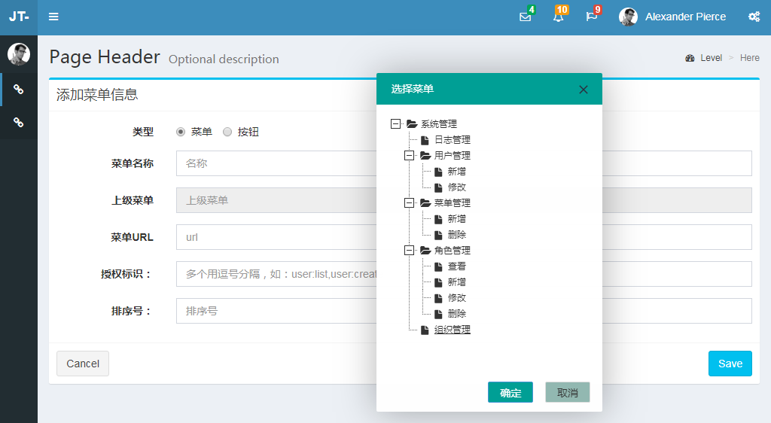

API设计说明
菜单模块主要API设计如下：

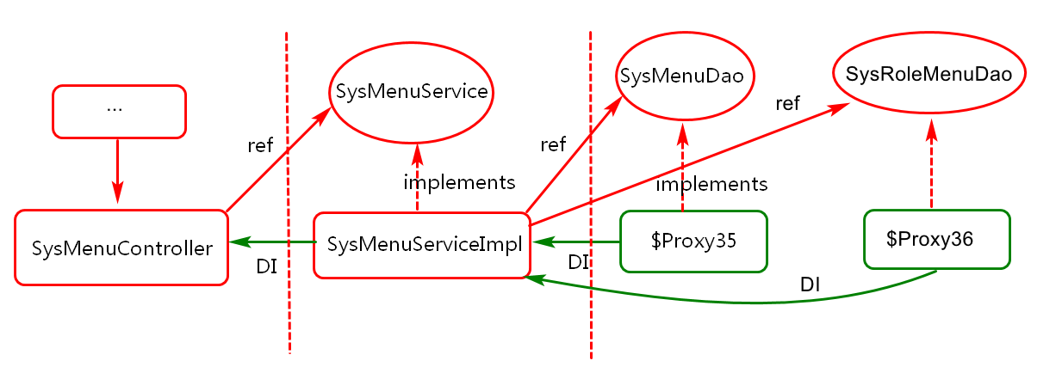

菜单页面呈现

服务端实现

时序图分析如下

点击系统首页中的菜单管理, 在对应的一个div中异步加载菜单页面.
时序图概要分析：

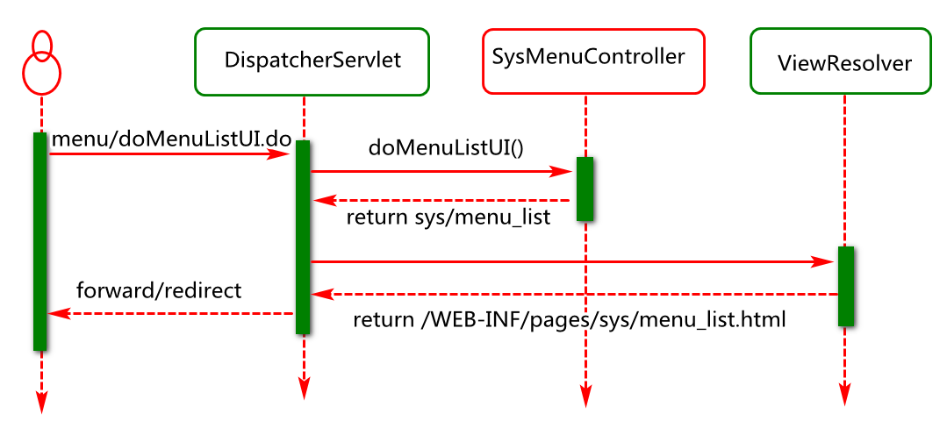

菜单Controller实现
业务描述
- 定义controller对象处理客户端菜单访问请求
- 定义相关方法处理列表页面加载需求

业务实现(定义一个Controller类)
- 包名 com.db.sys.controller
- 类名 SysMenuController
- 映射 @RequestMapping("/menu/")

业务实现(基于Controller类定义页面响应方法)
- 方法名 doMenuListUI
- 参数列表()
- 返回值 String
- 映射 @RequestMapping("doMenuListUI")

代码实现:

@RequestMapping("doMenuListUI")
public String doMenuListUI(){
return "sys/menu_list";
}

客户端实现

定义菜单列表页面
在WEB-INF/pages/sys目录下定义menu_list.html页面.

首页页面菜单管理事件处理
业务描述
1)在starter.html页面中注册菜单管理的点击事件
2)在starter.html页面中定义事件处理函数,异步加载菜单列表页面

代码实现:

$(function(){
doLoadUI("load-menu-id","menu/doMenuListUI.do");
});

function doLoadUI (domId,url){
$("#"+domId).click(function(){
//异步加载url对应的资源,并将资源插入到#mainContentId位置
$("#mainContentId").load(url);
});
}

菜单页面数据呈现

服务端实现
服务端数据架构

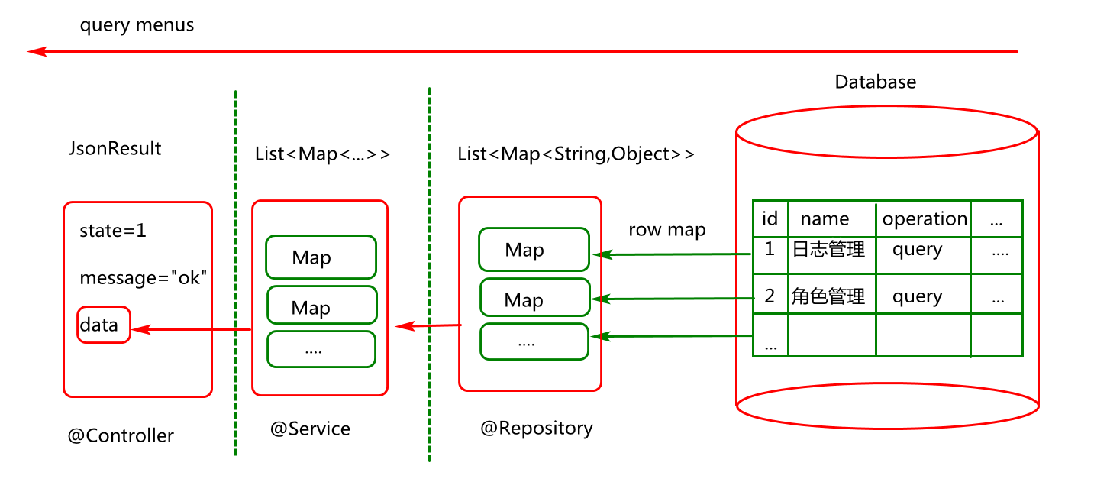

核心业务

1)从数据库查询菜单以及上一级的菜单信息(例如菜单名),
2)并将数据信息进行封装(本模块封装到map),传递.

思考：为什么会用map去封装数据，而不用PO，VO呢？
- PO（持久化对象）：与数据库表字段有对应映射关系，额外的字段尽量不要有（当然实际项目中有时为了进度也会添加额外冗余字段）。
- VO(值对象)：PO就是一个特殊的VO对象，假如使用VO还需要自己定义VO类。

使用MAP直接封装数据有什么缺陷?
- 值的类型不可控
- 可读性较差

DAO实现
业务描述
- 定义菜单持久层对象,处理数据访问操作
- 定义菜单查询方法,查询所有菜单以及上一级菜单信息(只取id,名字)

业务实现:(持久层接口定义)
- 包名: com.db.sys.dao
- 类名: SysMenuDao

业务实现:(接口方法定义)
- 方法名 findObjects (本查询不做分页)
- 参数列表()
- 返回值 List<Map<String,Object>> (一行记录对应一个map,多个map放list)

代码实现:

public interface SysMenuDao {
List<Map<String,Object>> findObjects();
}

Mapper实现
业务描述
基于SysMenuDao创建SysMenuMapper文件,并在文件中
基于SysMenuDao的查询方法定义SQL映射元素

业务实现()
- 元素名 select
- 元素id findObjects
- 结果类型 resultType=map
- SQL定义(关联查询本菜单以及上一级菜单相关信息)

代码实现:

<select id="findObjects" resultType="map">

<!-- 方案1
select c.*,p.name parentName
from sys_menus c left join sys_menus p
on c.parentId=p.id
-->
<!-- 方案2 -->
select c.*,(
select p.name
from sys_menus p
where c.parentId=p.id
) parentName
from sys_menus c

</select>

Service实现
业务描述
- 定义菜单业务接口,负责处理菜单模块业务
- 定义业务方法,访问dao层方法获取菜单信息
业务实现 (菜单接口定义)
- 包名: com.db.sys.service
- 类名: SysMenuService

业务实现(菜单业务接口方法定义)
- 方法名 findObjects
- 参数列表()
- 返回值 List<Map<String,Object>>

代码实现:

public interface SysMenuService {

List<Map<String,Object>> findObjects();
}

业务实现(菜单业务实现类定义)
- 包名: com.db.sys.service.impl
- 类名:SysMenuServiceImpl

代码实现:

@Service
public class SysMenuServiceImpl implements SysMenuService {
@Autowired
private SysMenuDao sysMenuDao;

@Override
public List<Map<String, Object>> findObjects() {
List<Map<String,Object>> list=
sysMenuDao.findObjects();
if(list==null||list.size()==0)
throw new ServiceException("没有对应的菜单信息");
return list;
}

Controller实现
业务描述
1)基于客户端请求,借助业务层对象访问菜单信息
2)对菜单信息进行封装,并返回.

业务实现(SysMenuController中方法定义)
- 方法名 doFindObjects
- 参数列表()
- 返回值 JsonResult
- 映射@RequestMapping("doFindObjects")

代码实现:

@Controller
@RequestMapping("/menu/")
public class SysMenuController {
@Autowired
private SysMenuService sysMenuService;
@RequestMapping("doFindObjects")
@ResponseBody
public JsonResult doFindObjects(){
return new JsonResult(sysMenuService.findObjects());
}
}

客户端实现

菜单列表页面实现
业务描述
- 数据呈现时使用bootstrap中的treeGrid插件(基于jquery实现).
- 页面加载完成,异步加载数据,以树结构table形式呈现.

业务实现
- 引入treeGrid相关js文件
- 定义方法异步加载数据

代码实现

var columns = [
{
field : 'selectItem',
radio : true
},
{
title : '菜单ID',
field : 'id',
visible : false,
align : 'center',
valign : 'middle',
width : '80px'
},
{
title : '菜单名称',
field : 'name',
align : 'center',
valign : 'middle',
sortable : true,
width : '130px'
},
{
title : '上级菜单',
field : 'parentName',
align : 'center',
valign : 'middle',
sortable : true,
width : '130px'
},
{
title : '类型',
field : 'type',
align : 'center',
valign : 'middle',
sortable : true,
width : '70px',
formatter : function(item, index) {
if (item.type == 1) {
return '<span class="label label-success">菜单</span>';
}
if (item.type == 2) {
return '<span class="label label-warning">按钮</span>';
}
}
},
{
title : '排序号',
field : 'sort',
align : 'center',
valign : 'middle',
sortable : true,
width : '70px'
},
{
title : '菜单URL',
field : 'url',
align : 'center',
valign : 'middle',
sortable : true,
width : '160px'
},
{
title : '授权标识',
field : 'permission',
align : 'center',
valign : 'middle',
sortable : true
} ];

$(document).ready(function(){//$(function(){})
doGetObjects();
}

定义页面数据加载方法
function doGetObjects(){
//构建table对象
var table=new TreeTable(
"menuTable", //tableId
"menu/doFindObjects.do", //url
columns);//columns
//设置从哪一列展开内容(默认是第一列)
table.setExpandColumn(2);//可以不写
//初始化table对象(底层发ajax异步请求访问服务端)
table.init();
}

菜单数据删除
核心业务
- 查询此菜单有没有对应的子菜单,有则不允许删除
- 删除菜单(市场有两种业务)
- 有角色菜单关系数据,则不允许删除(有的公司就是这样的业务)
- 有角色菜单关系数据,将关系数据一起删除.(本次策略)

服务端实现

DAO实现
业务实现:

- 基于菜单id查询是否有子菜单(有子菜单则不能删除)
- 根据菜单id删除菜单自身信息.
- 根据菜单id删除角色菜单关系数据

业务实现

- 在SysMenuDao接口中定义基于id查询是否有子菜单的方法)
- 方法名 getChildCount
- 参数列表 (Integer id)
- 返回值 int

- 在SysMenuDao接口中定义根据id删除菜单的方法
- 方法名 deleteObject
- 参数列表 (Integer id)
- 返回值 int

- 创建基于角色菜单关系表的DAO接口
- 包名: com.db.sys.dao
- 接口名: SysRoleMenuDao

- 在SysRoleMenuDao接口中创建基于菜单id删除记录的方法
- 方法名: deleteObjectsByMenuId
- 参数列表 （Integer menuId）
- 返回值 int

关键代码实现
SysMenuDao 接口方法定义
/**
* 根据菜单id统计子菜单的个数
* @param id
* @return
*/
int getChildCount(Integer id);
/**
* 根据id 删除菜单
* @param id
* @return
*/
int deleteObject(Integer id);

SysRoleMenuDao接口及方法定义(关系表对应的DAO)
public interface SysRoleMenuDao {
int deleteObjectsByMenuId(Integer menuId);
}

Mapper实现
业务描述
基于SysMenuDao中方法定义映射元素.
基于SysRoleMenuDao中方法定义映射元素

业务实现：
- SysMenuMapper中统计子菜单元素定义
- 元素名 select
- 元素id getChildCount
- 参数类型 int
- 结果类型 int
- SQL定义 (select count(*) from sys_menus where parentId=#{id})

- SysMenuMapper根据id删除菜单的元素定义
- 元素名 delete
- 元素id deleteObject
- 参数类型 int
- SQL定义 (delete from sys_menus where id=#{id})

- 创建基于SysRoleMenuDao的映射文件
- 包名:mapper.sys
- 文件名SysRoleMenuMapper

- SysRoleMenuMapper文件中定义基于菜单id删除记录的元素
- 元素名 delete
- 元素id deleteObjectsByMenuId
- 参数类型 int
- SQL定义 (delete from sys_role_menus where menu_id=#{menuId})

关键代码实现

SysMenuDao根据id统计子菜单
<select id="getChildCount"
parameterType="int"
resultType="int">
select count(*)
from sys_menus
where parentId=#{id}
</select>

SysMenuDao根据id删除菜单
<delete id="deleteObject"
parameterType="int">
delete from sys_menus
where id=#{id}
</delete>

SysRoleMenuDao根据菜单id删除记录
<delete id="deleteObjectsByMenuId"
parameterType="int">
delete from sys_role_menus
where menu_id=#{menuId}
</delete>

Service实现
业务描述
- 接收控制数据(id),并对数据进行合法验证
- 基于id查询菜单子元素,并进行判定
- 删除菜单元素
- 删除角色菜单关系数据.
- 返回结果.

业务实现(在SysMenuService及实现类中定义方法)
- 方法名 deleteObject
- 参数列表 (Integer id)
- 返回值 int

代码实现

接口及方法定义

public interface SysMenuService {
int deleteObject(Integer id);
}

实现类中方法实现

@Service
public class SysMenuServiceImpl implements SysMenuService {
@Autowired
private SysMenuDao sysMenuDao;

@Autowired
private SysRoleMenuDao sysRoleMenuDao;
@Override
public int deleteObject(Integer id) {
//1.验证数据的合法性
if(id==null||id<=0)
throw new IllegalArgumentException("请先选择");
//2.基于id进行子元素查询
int count=sysMenuDao.getChildCount(id);
if(count>0)
throw new ServiceException("请先删除子菜单");
//3.删除菜单元素
int rows=sysMenuDao.deleteObject(id);
if(rows==0)
throw new ServiceException("此菜单可能已经不存在");
//4.删除角色,菜单关系数据
sysRoleMenuDao.deleteObjectsByMenuId(id);
//5.返回结果
return rows;
}
}

Controller实现
业务描述
- 获取客户端请求数据(菜单id)
- 调用业务层方法删除数据
- 封装并返回结果

业务实现(在SysMenuController中定义相关方法)
- 方法名 doDeleteObject
- 参数列表 Integer id
- 返回值 JsonResult
- 映射 @RequestMapping("doDeleteObject")

代码实现

@Controller
@RequestMapping("/menu/")
public class SysMenuController {

@Autowired
private SysMenuService sysMenuService;

@RequestMapping("doDeleteObject")
@ResponseBody
public JsonResult doDeleteObject(Integer id){
sysMenuService.deleteObject(id);
return new JsonResult("delete OK");
}

......

}

启动tomcat，浏览器输入
http://localhost/CGB-DB-SYS-V2.01/menu/doDeleteObject.do?id=13
4进行测试

客户端实现

列表页面删除按钮事件处理
业务描述
点击删除按钮时向服务端提交异步请求,删除用户选中的菜单记录.

业务实现:
- 删除按钮事件注册
- 删除按钮事件处理函数定义.

代码实现:

$(document).ready(function(){
....
$(".input-group-btn")
.on("click",'.btn-delete',doDeleteObject)
});

执行删除操作
function doDeleteObject(){
//1.获取选中的记录id
var id=doGetCheckedId();
if(!id){
alert("请先选择");
return;
}
//2.异步提交请求删除数据
var url="menu/doDeleteObject.do";
var params={"id":id};
$.post(url,params,function(result){
if(result.state==1){
alert(result.message);
doGetObjects();
}else{
alert(result.message);
}
});
}

获取选中记录的id值

function doGetCheckedId(){
//1.获取选中的记录
var selections=$("#menuTable")
//bootstrapTreeTable是treeGrid插件内部定义的jquery扩展函数
//getSelections为扩展函数内部要调用的一个方法
.bootstrapTreeTable("getSelections");
//2.对记录进行判定
if(selections.length==1)
return selections[0].id;
}

菜单添加页面呈现

服务端实现

菜单Controller方法定义
业务描述
基于客户端的添加请求返回一个响应页面
业务实现(在SysMenuController中添加相关方法)
- 方法名 doMenuEditUI
- 参数列表 ()
- 返回值 String
- 映射 @RequestMapping("doMenuEditUI")

代码实现:

@RequestMapping("doMenuEditUI")
public String doMenuEditUI(){
return "sys/menu_edit";
}

客户端实现

菜单编辑页面定义
在WEB-INF/pages/sys目录中添加menu_edit.html.

说明:已有就不用添加了.

菜单列表页面添加按钮事件处理
业务描述
点击添加按钮异步访问服务器,加载对应菜单编辑页面.
业务实现
- 事件注册
- 事件处理函数定义

代码实现

事件注册
$(document).ready(function(){
...
$(".input-group-btn")
.on("click",".btn-add",doLoadEditUI);
});

加载页面
function doLoadEditUI(){
var title;
if($(this).hasClass("btn-add")){
title="添加菜单"
}
var url="menu/doMenuEditUI.do";
$("#mainContentId").load(url,function(){
$(".box-title").html(title);
})
}

菜单编辑页面上级菜单呈现
核心业务
- 点击编辑页面的上级菜单时向服务端发起异步请求
- 服务端基于请求获取菜单节点数据
- 客户端通过服务端返回数据异步刷新页面.

服务端实现

Node值对象
业务描述
定义一个Node对象,借助此对象封装从数据库查询到的数据
业务实现 (类的定义)
- 包名 com.db.common.vo
- 类名 Node
- 接口 实现序列化接口并添加版本id
- 字段 (Integer id,String name,Integer parentId) 提供set/get方法

代码实现:

public class Node implements Serializable{
private static final long serialVersionUID = -6577397050669133046L;

private Integer id;
private String name;
private Integer parentId;

public Integer getId() {
return id;
}
public void setId(Integer id) {
this.id = id;
}
public String getName() {
return name;
}
public void setName(String name) {
this.name = name;
}
public Integer getParentId() {
return parentId;
}
public void setParentId(Integer parentId) {
this.parentId = parentId;
}
@Override
public String toString() {
return "Node [id=" + id + ", name=" + name + ", parentId=" + parentId + "]";
}

}

Dao实现
业务描述
基于请求获取数据库对应的菜单表中的所有菜单信息(id,name,parentId)
业务实现(SysMenuDao中方法定义)
- 方法名 findZtreeMenuNodes
- 参数列表()
- 返回值 List<Node>

代码实现:

List<Node> findZtreeMenuNodes();

Mapper实现
业务描述
基于SysMenuDao中方法定义菜单节点查询元素.

业务实现(SysMenuMapper中元素定义)
- 元素名 select
- 元素id findZtreeMenuNodes
- 结果类型 com.db.common.vo.Node
- SQL 定义 (select id,name,parentId from sys_menus)

代码实现:

<select id="findZtreeMenuNodes"
resultType="com.db.common.vo.Node">
select id,name,parentId
from sys_menus
</select>

Service实现
业务描述
基于客户端请求,借助dao对象,访问菜单节点信息,并返回.
业务实现(SysMenuService接口及实现类中方法定义)
- 方法名 findZtreeMenuNodes
- 参数列表()
- 返回值 List<Node>

代码实现.

@Override
public List<Node> findZtreeMenuNodes() {
return sysMenuDao.findZtreeMenuNodes();
}

Controller实现
业务描述
基于客户端请求,访问业务层对象方法,获取菜单节点对象,并封装返回.

业务实现(SysMenuController中方法定义)
- 方法名 doFindZtreeMenuNodes
- 参数列表()
- 返回值 JsonResult
- 映射 @RequestMapping("doFindZtreeMenuNodes");

代码实现:

@RequestMapping("doFindZtreeMenuNodes")
@ResponseBody
public JsonResult doFindZtreeMenuNodes(){
return new JsonResult(
sysMenuService.findZtreeMenuNodes());
}

客户端实现

菜单编辑页面事件处理
业务描述
点击上级菜单时,异步加载菜单节点信息,并进行数据呈现.

业务实现
- 点击事件注册
- 事件处理函数定义

代码实现:

var zTree;
//初始化zTree时会用到
var setting = {
data : {
simpleData : {
enable : true,
idKey : "id", //节点数据中保存唯一标识的属性名称
pIdKey : "parentId", //节点数据中保存其父节点唯一标识的属性名称
rootPId : null //根节点id
}
}
}

页面加载完成,异步加载数据,事件注册
$(document).ready(function(){
$("#mainContentId")
.on("click",".load-sys-menu",doLoadZtreeNodes)
$("#menuLayer")
.on("click",".btn-confirm",doSetSelectNode)
.on("click",".btn-cancel",doHideTree)

});

设置选中的节点对象
function doSetSelectNode(){
//1.获取选中的节点对象
var nodes=zTree.getSelectedNodes();
if(nodes.length==1){
var node=nodes[0];
console.log(node);
//2.将对象中内容,填充到表单
$("#parentId").data("parentId",node.id);
$("#parentId").val(node.name);
}
//3.隐藏树对象
doHideTree();
}

点击树div的确定和取消按钮时隐藏树对象
function doHideTree(){
$("#menuLayer").css("display","none");
}

加载树节点信息,并初始化树结构

function doLoadZtreeNodes(){

var url="menu/doFindZtreeMenuNodes.do";
//异步加载数据,并初始化数据
$.getJSON(url,function(result){
if(result.state==1){
//使用init函数需要先引入ztree对应的js文件
zTree=$.fn.zTree.init(
$("#menuTree"),
setting,
result.data);
$("#menuLayer").css("display","block");
}else{
alert(result.message);
}
})
}

菜单数据添加操作

服务端实现
核心业务描述
点击页面保存按钮时，获取菜单表单数据，异步提交到服务器端。

数据传递分析:

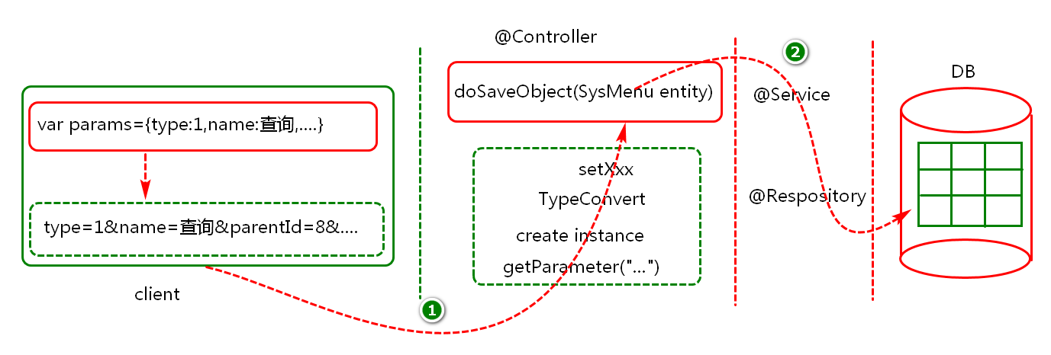

Entity对象定义
业务描述
创建实体类()封装客户端请求中的的菜单数据
类的定义
- 包名:com.db.sys.entity
- 类名:SysMenu
类中属性及方法定义
- 实现序列化接口并添加序列化版本id
- 属性与表(sys_menus)中字段有对应关系
- 提供set/get方法，无参数构造方法，重写toString方法

public class SysMenu implements Serializable{
private static final long serialVersionUID = -8805983256624854549L;
private Integer id;
/**菜单名称*/
private String name;
/**菜单url: log/doFindPageObjects.do*/
private String url;
/**菜单类型(两种:按钮,普通菜单)*/
private Integer type=1;
/**排序(序号)*/
private Integer sort;
/**备注*/
private String note;
/**上级菜单id*/
private Integer parentId;
/**菜单对应的权限标识(sys:log:delete)*/
private String permission;
/**创建用户*/
private String createdUser;
/**修改用户*/
private String modifiedUser;
private Date createdTime;
private Date modifiedTime;

public Integer getId() {
return id;
}
public void setId(Integer id) {
this.id = id;
}
public String getName() {
return name;
}
public void setName(String name) {
this.name = name;
}
public String getUrl() {
return url;
}
public void setUrl(String url) {
this.url = url;
}
public Integer getType() {
return type;
}
public void setType(Integer type) {
this.type = type;
}
public Integer getSort() {
return sort;
}
public void setSort(Integer sort) {
this.sort = sort;
}
public String getNote() {
return note;
}
public void setNote(String note) {
this.note = note;
}
public Integer getParentId() {
return parentId;
}
public void setParentId(Integer parentId) {
this.parentId = parentId;
}
public String getPermission() {
return permission;
}
public void setPermission(String permission) {
this.permission = permission;
}
public String getCreatedUser() {
return createdUser;
}
public void setCreatedUser(String createdUser) {
this.createdUser = createdUser;
}
public String getModifiedUser() {
return modifiedUser;
}
public void setModifiedUser(String modifiedUser) {
this.modifiedUser = modifiedUser;
}
public Date getCreatedTime() {
return createdTime;
}
public void setCreatedTime(Date createdTime) {
this.createdTime = createdTime;
}
public Date getModifiedTime() {
return modifiedTime;
}
public void setModifiedTime(Date modifiedTime) {
this.modifiedTime = modifiedTime;
}

}

Dao 实现
业务描述
在SysMenuDao中添加插入数据的方法，用于将菜单信息写入到数据库

业务实现：
SysMenuDao接口方法定义
- 方法名 insertObject
- 返回值 int
- 参数列表 (SysMenu entity)

方法定义

int insertObject(SysMenu entity);

Mapper中元素定义
业务描述
基于SysMenuDao中方法定义SQL映射元素。

业务实现
在SysMenuMapper中定义insert元素
- 元素名 insert
- 元素id insertObject
- 参数类型 com.db.sys.entity.SysMenu
- Sql 定义 insert into …

关键代码实现

<insert id="insertObject"
parameterType="com.db.sys.entity.SysMenu">
insert into sys_menus
(name,url,type,sort,note,parentId,permission,
createdTime,modifiedTime,createdUser,modifiedUser)
values
(#{name},#{url},#{type},#{sort},#{note},#{parentId},#{permission},
now(),now(),#{createdUser},#{modifiedUser})
</insert>

Service中方法定义
业务描述
- 获取页面中数据，并对数据进行合法验证
- 将数据写入到数据库
- 判定结果，并返回

业务实现：
在SysMenuService接口及实现类添加相关方法）
- 方法名saveObject
- 返回值int
- 参数列表 （SysMenu entity）

关键代码实现

@Override
public int saveObject(SysMenu entity) {
//1.合法验证
if(entity==null)
throw new ServiceException("保存对象不能为空");
if(StringUtils.isEmpty(entity.getName()))
throw new ServiceException("菜单名不能为空");
int rows;
//2.保存数据
try{
rows=sysMenuDao.insertObject(entity);
}catch(Exception e){
e.printStackTrace();
throw new ServiceException("保存失败");
}
//3.返回数据
return rows;
}

Controller实现
业务描述
- 获取客户端请求数据
- 调用业务层方法将数据写入数据库
- 封装结果并返回

方法定义（在SysMenuController中添加相关方法）
- 方法名 doSaveObject
- 返回值 JsonResult
- 参数列表(SysMenu entity)
- url 映射(doSaveObject)

代码实现

@RequestMapping("doSaveObject")
@ResponseBody
public JsonResult doSaveObject(SysMenu entity){
sysMenuService.saveObject(entity);
return new JsonResult("save ok");
}

客户端实现

保存按钮事件处理
业务描述
- 编辑页面save按钮事件注册及事件处理函数定义
- 编辑页面Cancel按钮事件注册及事件处理函数定义

业务实现
- 按钮点击事件注册
- 事件处理函数定义

代码实现

Cancel 按钮事件处理函数定义
function doCancel(){
$("#mainContentId").load("menu/doMenuListUI.do",function(){
$("#mainContentId").removeData();
$("#parentId").removeData();
});
}

Save按钮事件处理函数定义
function doSaveOrUpdate(){
//1.获取表单数据
var params=doGetEditFormData();
//2.定义url
var url="menu/doSaveObject.do";
//3.异步提交数据
$.post(url,params,function(result){
if(result.state==1){
alert(result.message);
doCancel();
}else{
alert(result.message);
}
});
}

获取表单数据
function doGetEditFormData(){
var params={
type:$("form input[name='typeId']:checked").val(),
name:$("#nameId").val(),
url:$("#urlId").val(),
sort:$("#sortId").val(),
permission:$("#permissionId").val(),
parentId:$("#parentId").data("parentId")
}
return params;
}

菜单修改页面数据呈现

服务端实现

Controller实现
业务描述
基于客户端的添加请求返回一个响应页面（与添加操作共用一个页面）

业务实现(在SysMenuController中添加相关方法)
- 方法名 doMenuEditUI
- 参数列表 ()
- 返回值 String
- 映射 @RequestMapping("doMenuEditUI")

代码实现:

@RequestMapping("doMenuEditUI")
public String doMenuEditUI(){
return "sys/menu_edit";
}

客户端实现

菜单列表页面修改按钮事件处理
业务描述
点击列表页面修改按钮时加载编辑页面

业务实现
- 事件注册
- 事件处理(绑定id，设置标题，异步加载页面)

代码实现：

- 页面加载方法定义(修改按钮与添加按钮共用一个事件处理函数)

function doLoadEditUI(){
var title;
if($(this).hasClass("btn-add")){
title="添加菜单"
}else if($(this).hasClass("btn-update")){
title="修改菜单"
//获取选中的记录数据
var rowData=doGetCheckedItem();
if(!rowData){
alert("请选择一个");
return;
}
$("#mainContentId").data("rowData",rowData);
}
var url="menu/doMenuEditUI.do";
$("#mainContentId").load(url,function(){
$(".box-title").html(title);
})
}

获取tr对象上绑定的数据（需要修改源代码找到
treegrid中tr对象创建的地方，然后追加绑定数据的操作。）

function doGetCheckedItem(){
var tr=$("tbody input[type='radio']:checked")
.parents("tr");
return tr.data("rowData");
}

菜单编辑页面事件处理
页面描述
页面加载完成，从div中获取绑定的对象，通过对象数据初始化页面表单
方法定义
- doInitEditFormData(data); 通过查找获取的数据初始化表单

代码实现：

页面加载完成时获取绑定的数据

$(function(){
…
//假如是修改
var data=$("#mainContentId").data("rowData");
if(data)doInitEditFormData(data);
});

编辑页面加载完成执行此方法

function doInitEditFormData(data){
/* $("input[type='radio']").each(function(){
if($(this).val()==data.type){
$(this).prop("checked",true);
}
}) */
$(".typeRadio input[value='"+data.type+"']").prop("checked",true);
$("#nameId").val(data.name);
$("#sortId").val(data.sort);
$("#urlId").val(data.url);
$("#permissionId").val(data.permission);
$("#parentId").val(data.parentName);
$("#parentId").data("parentId",data.parentId);
}

菜单数据更新

服务端实现

Dao 实现
业务描述
在SysMenuDao中添加修改菜单方法，用于实现数据库中菜单信息的修改
方法定义
- 方法名 updateObject
- 返回值 int
- 参数列表 (SysMenu entity)

代码实现

int updateObject(SysMenu entity);

Mapper 实现
业务描述
SysMenuMapper中添加修改菜单数据的元素
元素定义
- 元素名 update
- 元素id updateObject
- 参数 com.db.sys.entity.SysMenu
- Sql 定义 update sys_menus set where ….

代码实现：

<update id="updateObject"
parameterType="com.db.sys.entity.SysMenu">
update sys_menus
set
name=#{name},
type=#{type},
sort=#{sort},
url=#{url},
parentId=#{parentId},
permission=#{permission},
modifiedUser=#{modifiedUser},
modifiedTime=now()
where id=#{id}
</update>

Service 实现
业务描述
- 获取控制层数据，对数据进行合法性验证
- 通过持久层对象将数据更新到数据库
- 验证并返回结果

方法定义
- 方法名 updateObject
- 返回值 int
- 参数列表(SysMenu entity)

代码实现
@Override
public int updateObject(SysMenu entity) {
//1.合法验证
if(entity==null)
throw new ServiceException("保存对象不能为空");
if(StringUtils.isEmpty(entity.getName()))
throw new ServiceException("菜单名不能为空");

//2.更新数据
int rows=sysMenuDao.updateObject(entity);
if(rows==0)
throw new ServiceException("记录可能已经不存在");
//3.返回数据
return rows;
}

Controller实现
业务描述（SysMenuController）
- 接收客户端数据
- 将数据通过业务层对象进行更新操作
- 封装结果并返回

方法定义
- 方法名 doUpdateObject
- 参数列表 SysMenu entity
- 返回值 JsonResult
- url 映射 doUpdateObject

@RequestMapping("doUpdateObject")
@ResponseBody
public JsonResult doUpdateObject(SysMenu entity){
sysMenuService.updateObject(entity);
return new JsonResult("update ok");
}

客户端实现

编辑页面保存按钮事件处理
业务描述
- 保存按钮事件注册
- 事件处理函数定义(与添加方法共用一个函数)

代码实现：
function doSaveOrUpdate(){
//1.获取表单数据
var params=doGetEditFormData();
var rowData=$("#mainContentId").data("rowData");
//2.定义url
var insertUrl="menu/doSaveObject.do";
var updateUrl="menu/doUpdateObject.do";
var url=rowData?updateUrl:insertUrl;
if(rowData)params.id=rowData.id;
//3.异步提交数据
$.post(url,params,function(result){
if(result.state==1){
alert(result.message);
doCancel();
}else{
alert(result.message);
}
});
}
function doGetEditFormData(){
var params={
type:$("form input[name='typeId']:checked").val(),
name:$("#nameId").val(),
url:$("#urlId").val(),
sort:$("#sortId").val(),
permission:$("#permissionId").val(),
parentId:$("#parentId").data("parentId")
}
return params;
}

总结

重点和难点分析
      - 菜单管理在整个系统的中的角色定位？（菜单是系统资源对外的一种呈现）
      - 菜单管理表设计以及自关联查询设计？
（id,parentId,sort,url,permission,）
      - 多表查询结果的映射问题?(resultType=map/vo/po,resultMap=vo)
      - 菜单数据的客户端展示(Bootstrap TreeGrid,zTree)

常见FAQ

            - 菜单表和角色表有什么关系？

            - 常用的表连接方式？

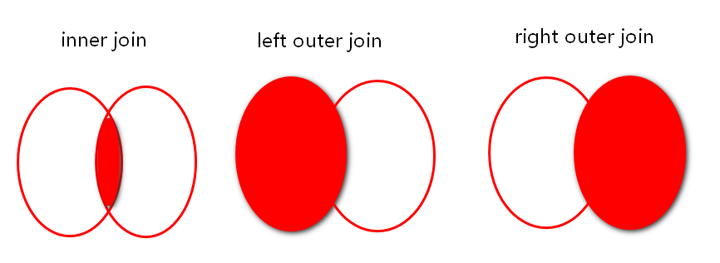

            - 菜单记录是如何删除的？(有子菜单不允许删除，删除当前记录以及关系表数据,例如角色菜单关系数据.)

            - 。。。

BUG分析

Bug-01

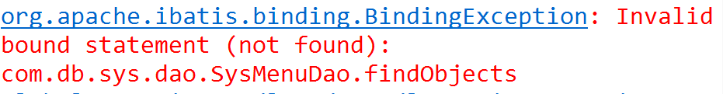

问题分析：（BindingException）
- 访问方式：基于接口访问方式
- 绑定映射：
2.1)检查接口的类全名与映射文件的命名空间(namespace)是否相同
2.2)检查接口的方法名是否与映射文件中的元素id是否相同。
2.3)检查接口方法参数是否与映射文件中的参数相匹配。
2.4)映射文件的路径配置(例如spring-mybatis.xml)

Bug-02

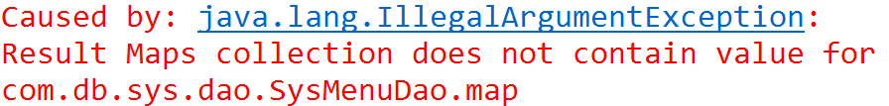

问题：查询操作的select元素结果类型(resultType)是否写成了resultMap

Bug-3

菜单页面来自数据库中的中文数据是乱码

问题分析：
- 先检查数据库中的数据是否是乱码。(set names gbk,然后查询数据)
- 检查数据库连接方式(configs.properties)

